哈尔滨工业大学计算机科学与技术学院
2017年秋季学期《软件工程》
Lab 7：OO分析与设计

姓名 | 学号 | 联系方式
彭诗笑 | 1150310415 | 393727294@qq.com
龚钰贤 | 1150310422 | 168254476@qq.com

目 录

1 实验要求 1
2 类识别 1
2.1 边界类 1
2.2 控制类 1
2.3 实体类 1
3 领域模型 2
3.1 分析类图 2
3.2 实体类图 2
3.3 Graph 2
4 时序模型 3
4.1 生成有向图 3
4.2 查询桥接词 4
4.3 根据桥接词生成新文本 4
4.4 计算最短路径 5
4.5 随机游走 5
5 根据OO模型生成的类代码框架 5
5.1 Graph 5
6 对Lab6代码的重构 6
7 重构之后的回归测试 7
8 测试之后的Git提交 8
9 计划与实际进度 9
10 小结 10

实验要求
针对Lab6 之后的Lab1 代码，使用OO 思想对其进行重构

类识别

边界类
类名（中文） | 类名（英文） | 类的作用概述
用户选择 | UseAction | 用户选择功能

控制类
类名（中文） | 类名（英文） | 类的作用概述
执行选择 | RunAction | 执行用户所选择的功能
文件读写 | FileManage | 与文件进行通讯
画图 | GraphViz | 读入字符串进行画图控制

实体类
类名（中文） | 类名（英文） | 类的作用概述
有向图 | Graph | 存储有向图的信息

领域模型

分析类图
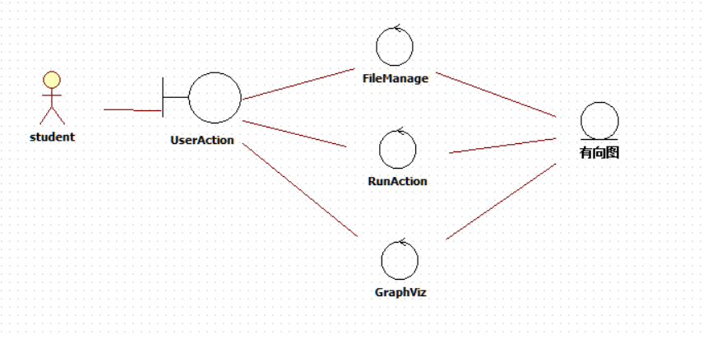

实体类图
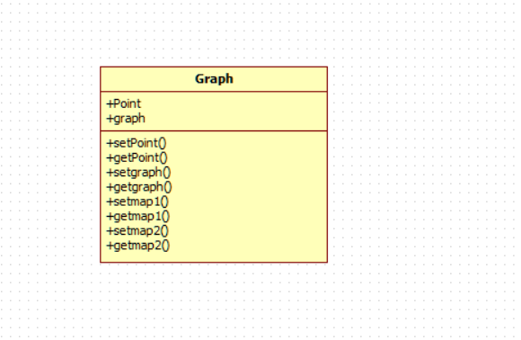

Graph
属性定义
属性名（英文，与程序中的名字一致） | 属性含义 | 数据类型 | 缺省值 | 可见性（public、private、protected） | 类型（基本属性、关联属性、状态属性、派生属性）
Point | 顶点个数 | Int | 0 | Private | 基本
Graph | 邻接矩阵 | Int [][] | [000.000.000] | Private | 基本
Map1 | 单词哈希表 | HashMap | (0,0) | Private | 基本
Map2 | 单词哈希表 | HashMap | (0,0) | Private | 基本

时序模型

生成有向图
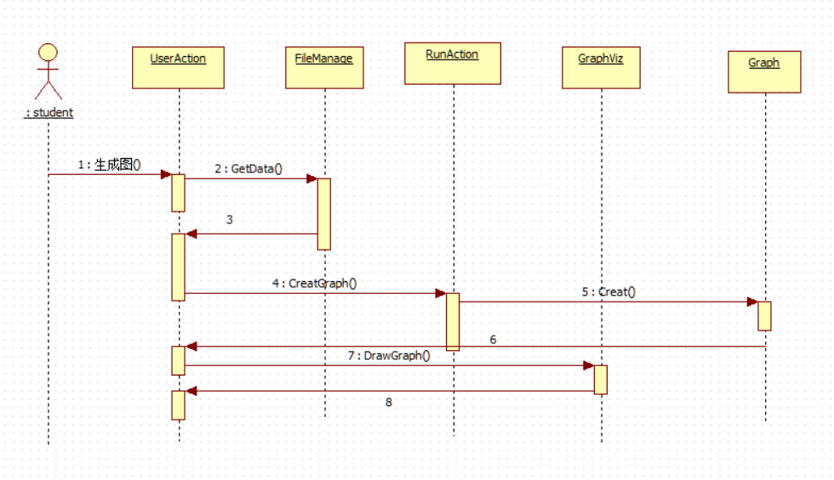

展示有向图
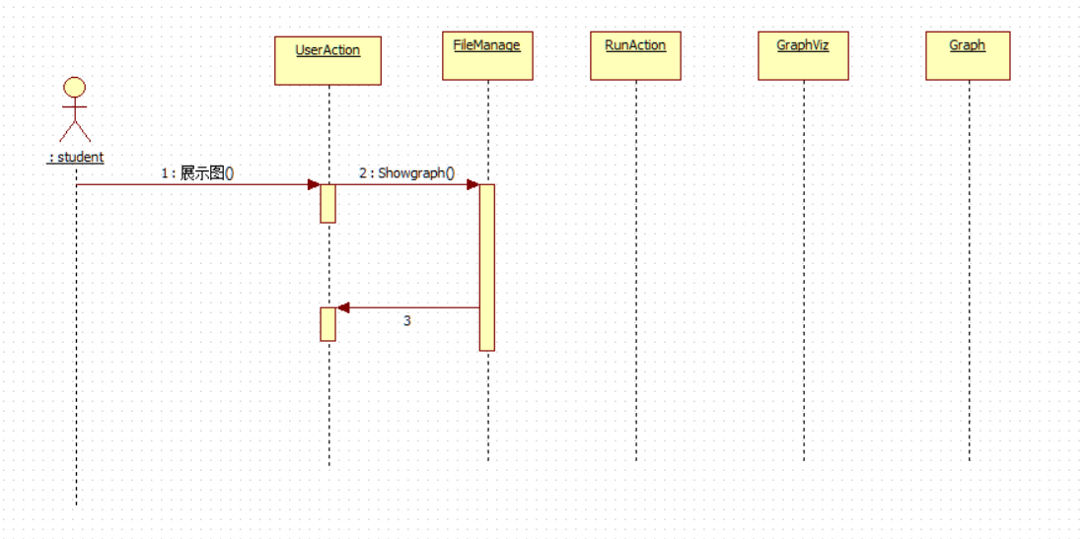

桥接词
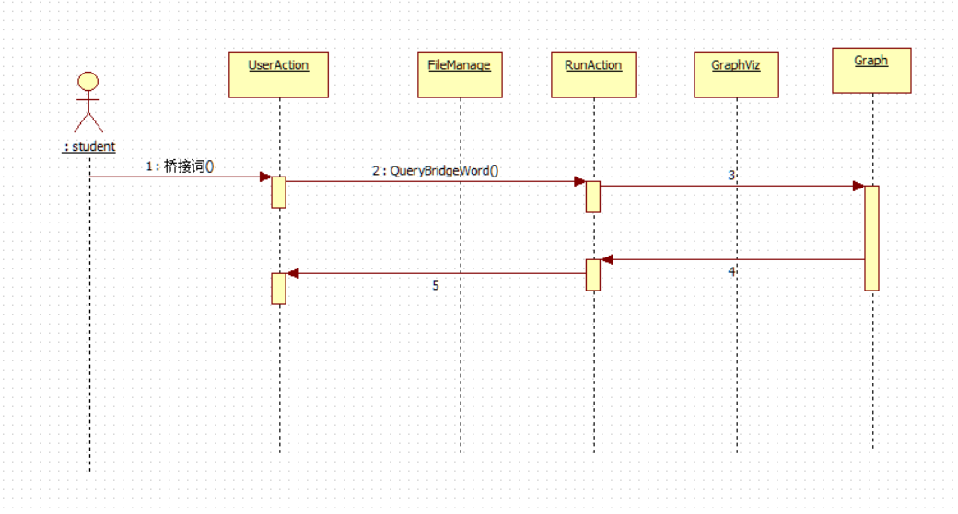

生成新文本
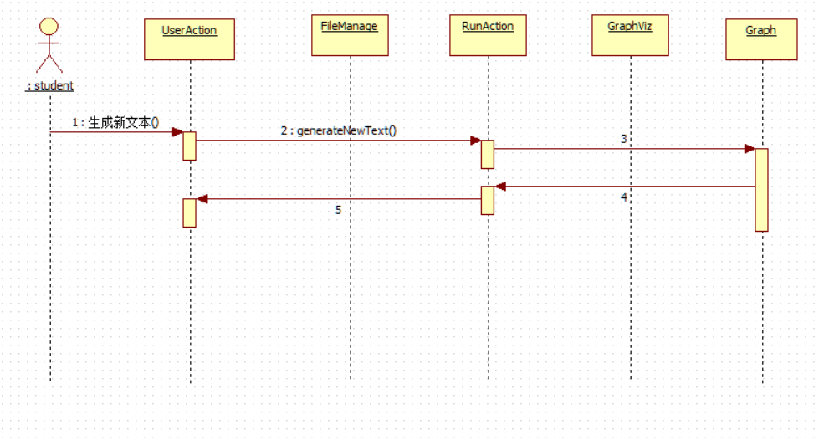

最短路径
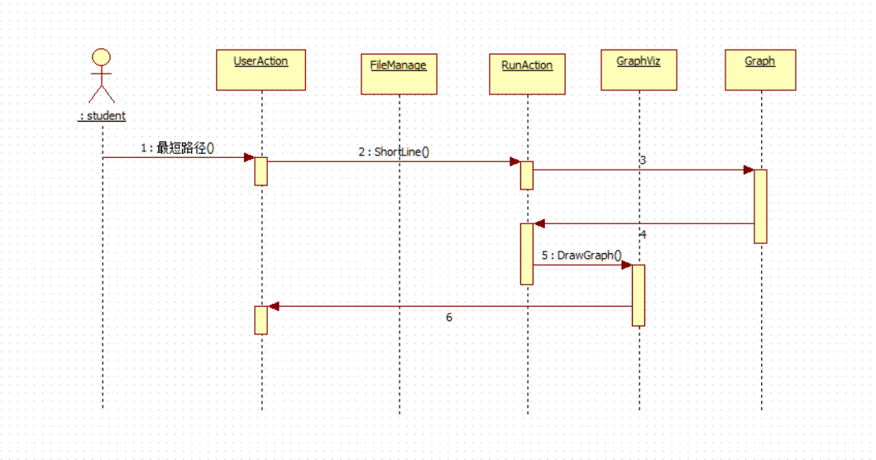

随机游走
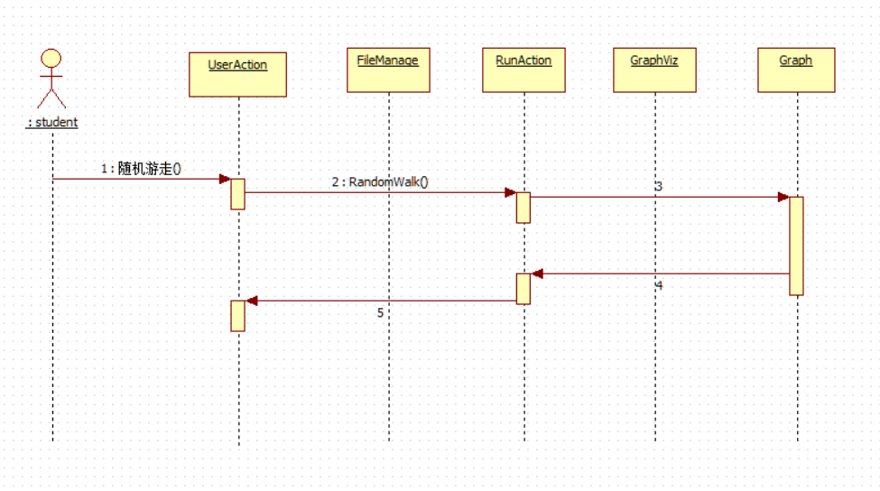

根据OO模型生成的类代码框架

Graph
public class Graph {
public Object Point;
public Object graph;
public void setPoint() {

}

public void getPoint() {

}

public void setgraph() {

}

public void getgraph() {

}

public void setmap1() {

}

public void getmap1() {

}

public void setmap2() {

}

public void getmap2() {

}
}

对Lab6代码的重构
阐述你们的重构工作，即：相比Lab6中的代码，基于OO重新设计和实现的代码有哪些大的变化？逐项列出变化，并解释说明，必要时可给出代码来帮助佐证和理解。
- 将原来的所有类都放在一个代码文件中拆分成多个类放在多个文件中，使得项目代码更清晰，简洁，明了，增加了可阅读性。
- 逻辑清楚，每一个类执行什么操作，属于哪个部分，一看便知。

重构之后的回归测试
7.1 黑盒测试

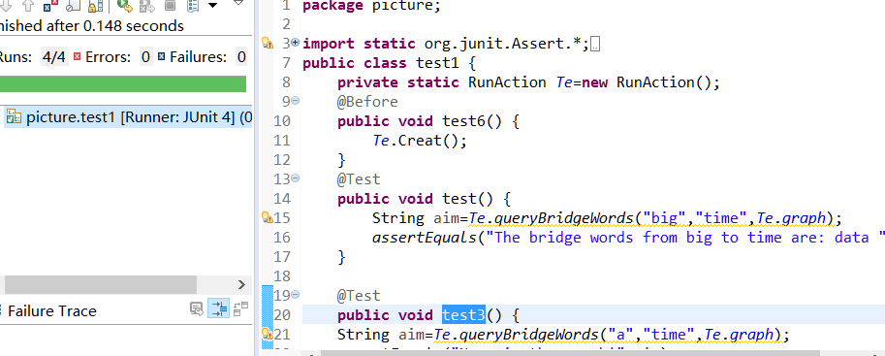
覆盖度测试：
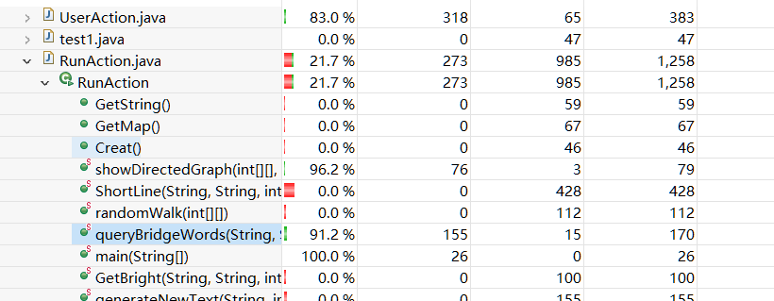
7.2 白盒测试
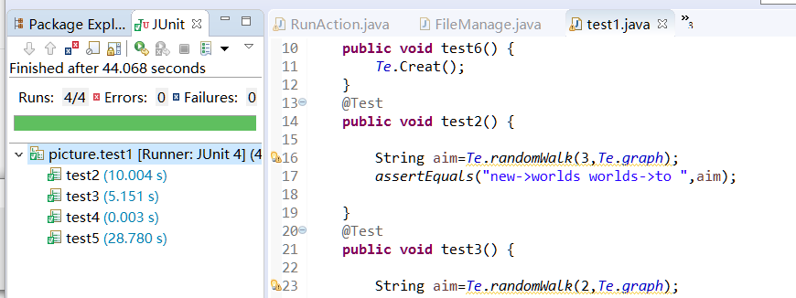
覆盖率:
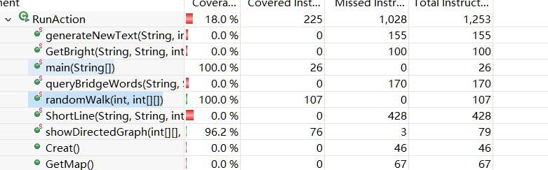

测试之后的Git提交
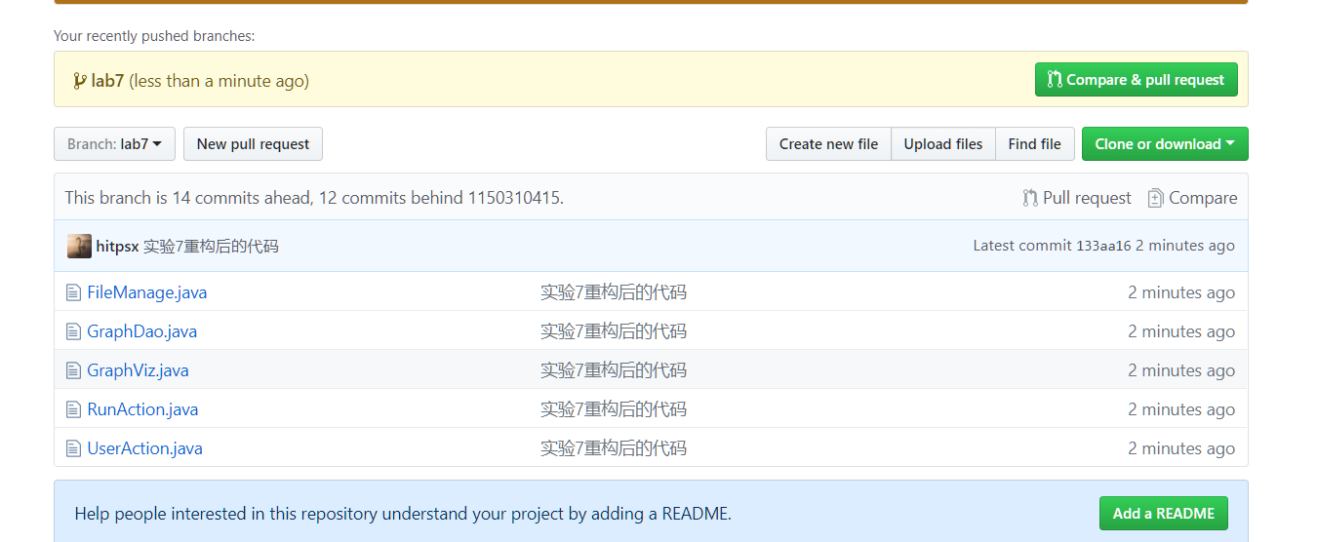

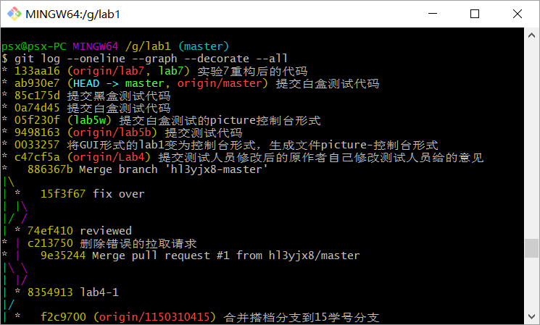
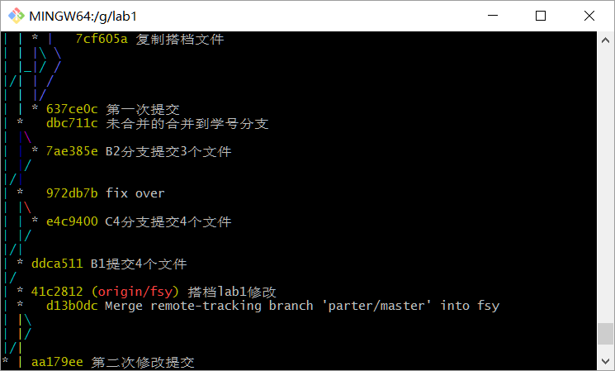

计划与实际进度
任务说明 | 计划时间长度（分钟） | 实际耗费时间（分钟） | 提前或延期的原因分析
绘制oo模型 | 180 | 200 | 对建模工具的不熟悉，花时间学习
对lab6进行重构 | 150 | 120 | 因为是自己写的代码，对代码很熟悉，因此修改整体架构很方便。

小结
- 建模是否有必要？直接去写代码呗？边写代码边思考，岂不是省了建模的大量时间？
我认为建模是相当必要的过程。写代码时人的思维是线性的，直接写代码去实现会有思维的局限性，也就是说想到了这一步想不到下一步，容易出现自己预知不到的问题，导致来回修改，最终导致效率低下。而先建模，再写代码的话就能很大程度避免这个问题，把一个项目提前规划好，每一步都是确定的，能够从全局去分析、发现问题。建模时不断评估自己的方法是否有效，提早发现和解决问题，最终写代码时就非常轻松。

- 建模时如果能思考得很细节，其实就相当于写代码时的思考工作。如何能逼着自己在建模时想得更细节，你是否总结出什么方法？
我总结出的方法是由整体到细节，由宏观到微观，由建模到代码实现逐步细化、逐步填充。面对一个项目，先思考大致框架结构，可以分成哪几个部分。再建模思考具体一点的东西，如各个模块之间的关系等。再继续填充这个模型，比如一个类中包括哪些方法，各个部分之间的参数传递等。再细化就是写代码具体实现的过程了。

- “面向对象”的分析与设计方法，与传统的以“算法+数据结构”为单位的结构化分析方法相比有什么好的地方和不好的地方？对比你重构前和重构后的代码，你认为这种重构的价值何在？
好的地方：以类为单元，类更符合实际生活，有数据有动作；能实现数据的封装；更容易分工。
不好的地方：类与类之间数据交互繁杂，有时候需要通过多层传递，这种简单的程序我认为就没有必要OO重构了，一个文件就可以解决的问题OO重构拆分出来的话反而增加了工作量。
重构的价值：更好地理解了“面向对象”的分析与设计方法，让代码更加规范化，易于修改维护。

- 重构之后，你的代码是否引入了新的错误？为了规避重构过程中引入的新问题，你认为理想的重构过程应该如何做？
确实引入了新的错误。为了规避重构过程中引入的新问题，我认为可以这么做：
- 全面的了解系统的过去，包括以前的架构/技术背景、业务需求 2
- 分析以前架构的问题，例如：可维护性低、在哪个方面已经不满足现有需求等等
- 查看至少80%的核心代码，最好有一定时间的真实在以前代码基础上编码的经历，保证你能有一个清晰的认识，做到知己知彼。
4、以真实业务流程的思路去重构现有的代码执行流程
- 其他想法。
重构的好处和意义，就是帮助程序拥有一套良好的规范。我们都知道，一个好的框架，需要有公共函数，还需要有私有函数，不然容易产生函数名重复等种种问题。一直执行一套良好的规范的程序，一定是比较容易维护和比较容易看懂的。

